Контрольная работа
по дисциплине «Теория вероятности и математическая статистика»

Студент гр.
 | Вариант 17
1 | Пусть 0, 1, 4, 3, 4, 3, 4, 3,4,10–выборка из совокупности с теоретическим распределением Пуассона: 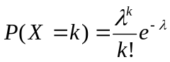,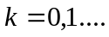  Построить и вычислить оценку максимального правдоподобия для параметра .
2 | В лифт 7-этажного дома на 1 этаже вошли 4 человека. Каждый из них с равной вероятностью выходит на каждом этаже, начиная со второго. Чему равна вероятность того, что все они выйдут на разных этажах.
3 | Диаметр вала измерен 9 раз. Получили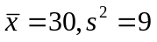, Построить доверительный интервал доверительной вероятности 0.9.
4 | На фабрике, изготовляющей ковры, машины А, В, С производят соответственно 20%,35% и 45% продукции. Брак у этих машин составляет 5%, 4% и 2%. Какова вероятность того, что купленный ковер дефектный?

Ответы:
1. 3,6

2. 5/18

3. (28,14;31,86)

4. 0,033

Задача 1.

Запишем логарифм функции максимального правдоподобия
Продифференцируем по и приравняем к 0:
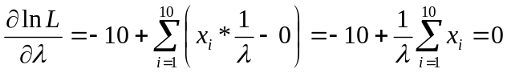.
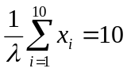

Таким образом, в качестве оценки получаем
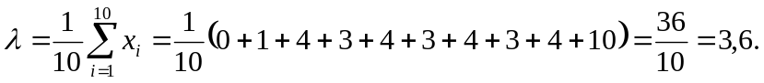

Ответ: 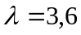.

Задача 2.

Пусть событие А- все 4 человека вышли на разных этажах.
Число всех возможных исходов равно 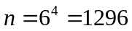 (любой из 4 человек может выйти на любом из 6 этажей 7-этажного дома).
Число вариантов того, что все 4 человека вышли на разных этажах, что благоприятствует событию А, равно:
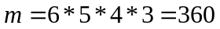. (Первый может выйти на любом из 6 этажей, второй на любом из 5, третий из 4, четвертый из 3 этажей),
Тогда по классическому определению вероятности вероятность события А:
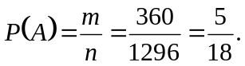
Ответ: 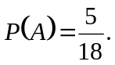

Задача 3.
Построим доверительный интервал доверительной вероятности 0,9.
Найдем по таблице Стьюдента 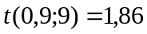,
тогда доверительный интервал для диаметра вала найдем по формуле:
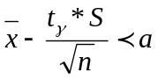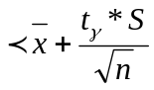, по условию 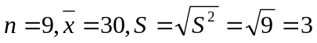, получаем
искомый доверительный интервал
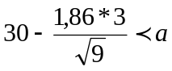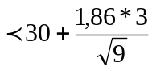,
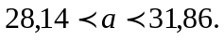
Ответ: (28,14;31,86).

Задача 4.
Пусть событие А- купленный ковер дефектный.
Применим формулу полной вероятности
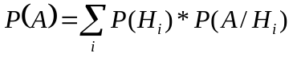
Рассмотрим гипотезы:
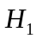 – ковер изготовлен машиной А,
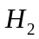 – ковер изготовлен машиной В,
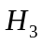 – ковер изготовлен машиной С,
По условию, вероятность каждой гипотезы равна
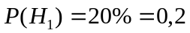,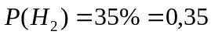 ,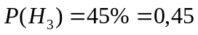,
Вероятность того, что купленный ковер дефектный, для каждой гипотезы равна соответственно:
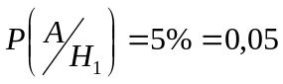,
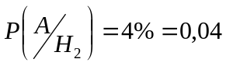,
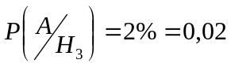.
Вероятность того, купленный ковер дефектный, равна:
Ответ: 